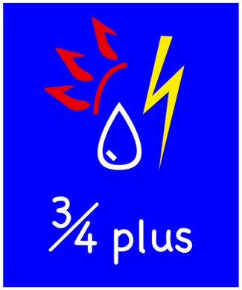
Malwettbewerb 2015

Wasser sinnvoll nutzen
3/4plus Bremerhaven möchte mit diesem Malwettbewerb Grundschulklassen aus Bremerhaven auszeichnen, die sich mit dem Thema

„Wasser sinnvoll nutzen“

künstlerisch auseinandergesetzt haben.

Aus den Arbeiten einer Klasse sollen vier Bilder nach den Kriterien Gestaltung und Vielfalt ausgewählt und im Format DIN A3 eingereicht werden.
Es geht um Geldpreise für die Klassenkasse im Gesamtwert von 500 €.

Abgabeschluss ist der 20. Juli 2015.

Die Bewerbungen sind abzugeben bei:

3/4plus Bremerhaven
zu Händen von Wilfried Neumeister
Altwulsdorfer Schule - Dependance Fichteschule
Für Rückfragen: Wilfried Neumeister wm.neumeister@gmx.de Tel.: 3913722 (Schule)

